Управление культуры  Администрации  Эрзинского кожууна  Республики Тыва | 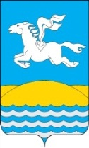 | Эрзин кожуун чагыргазынын  культура эргелели
__________________________________________________________
668380, Республика Тыва, с. Эрзин, ул. Комсомольская 29 тел. (394 39) 22-2-34, e-mail: erzinuk2016@mail.ru

ИНФОРМАЦИЯ ПО НАЦИОНАЛЬНОМУ ПРОЕКТУ «КУЛЬТУРА»

По национальному проекту «Культура» в 2021 году из бюджета Министерства культуры и туризма были выделены финансовые средства на капитальный ремонт отопительной системы МБУ СДК села Нарын 4,0 млн. рублей, на капремонт кровли МБУ РДК села Эрзин 1,3 млн. рублей.

